**Консультация для родителей**

**«Полезные каракули или свободное рисование»**

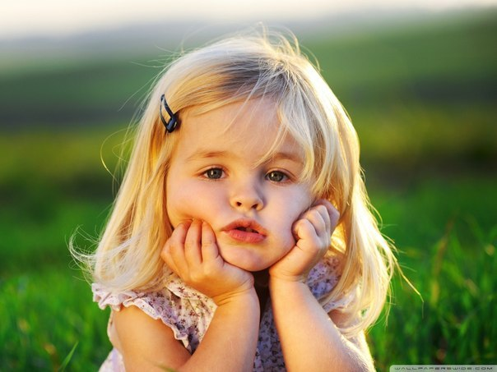

**Роль каракуль в развитии детей**

Первые рисунки ребёнка, каракули, далеко не простая случайность. Эти хаотично нарисованные карандашом линии, чёрточки и точки играют важную роль в его дальнейшем психологическом развитии.

Это занятие очень увлекает ребёнка. Он подолгу водит пишущим предметом (карандашом, фломастером, ручкой) по поверхности листа. Что же происходит с ребёнком в этот момент? Как вести себя в данном случае родителям?

Оказывается, такая увлекательная игра помогает ребёнку учиться координировать свои движения, а рисунок становится для него средством овладения собственным телом! А ещё, оказывается, в момент начертания каракуль малыш начинает осознавать себя в окружающем мире!

И эти ещё пока хаотичные линии, начерченные нетвердо держащей карандаш рукой, можно даже назвать первыми отмеченными на бумаге знаками присутствия ребёнка в этом мире. Родителям надо не упускать этот важный момент развития своего ребёнка.

**Важно:**

- не бояться давать ребёнку экспериментировать с разными художественными материалами;

- самим показывать, как и где их можно использовать;

- эмоционально поддерживать ребёнка во время его творческой деятельности;

- хвалить нарисованные им линии, черточки, кружочки;

- показать ему как его каракули могут превратиться в знакомые изображения.

Кстати, последнее может превратиться в увлекательную игру. Похвалив, какие хорошие получились линии и чёрточки, кружки и точечки, вы сами можете добавить к ним несколько штрихов и пятен, закрасить некоторые места. И в результате на месте каракуль появятся дома, цветы, деревья, животные, машины и т. д. Предложите ребёнку угадать, что же у вас получилось.

**Чем полезны каракули или свободное рисование для взрослых?**

Такой вид творчества помогает:

1. Сконцентрироваться.

Когда мы слушаем монотонную речь, наше сознание как бы «уплывает» – мы начинаем поневоле думать о чём-то более интересном, мечтать, перебирать в уме личные дела. Даже если тема интересна, особенность нашего внимания такова, что оно постепенно начинает рассеиваться.

Чтобы остановить этот процесс и вернуться, нужно усилие воли. Если же вы чертите на листочке бумаги бессмысленные закорючки, то необходимый уровень концентрации поддерживается автоматически, и вам не нужно тратить силы, чтобы все время возвращать себя к теме.

2. Эффективнее запоминать.

Люди, которые закрашивали фигурки, пока слушали информацию, потом на 30% лучше могли эту информацию воспроизвести.

Свободное рисование, или рисование каракуль, не только повышает концентрацию, но и помогает видеть ситуацию более полно, находить творческие решения для проблем, развивать креативность и мышление.

**Чтобы такой вид рисования приносил пользу, важно придерживаться нескольких правил:**

1. Рисунок не должен быть сложным и осмысленным, не должен перетягивать на себя внимание – чем он более простой, тем лучше работает для поддержания концентрации.

2. Этот вид рисования не работает, если вам нужно воспринять информацию зрительно. Используйте этот приём на лекциях, конференциях, докладах, при прослушивании аудиокниг.

3. Ни в коем случае не оценивайте получившиеся рисунки и не ждите, что они должны быть красивыми, правильными (ровными, аккуратными) или какими-то ещё особенными.

Это поддержка для вашей нервной системы, а не конкурс рисования, так что позвольте руке двигаться, как она сама хочет.

Свободное рисование – прекрасное средство арт-терапии. Если вы чувствуете себя подавленно, эмоционально истощены, взволнованы, встревожены или растеряны, то такой «рисунок ни о чём» может стать одним из способов психологически себя поддержать и разгрузить.

А так же это помогает начать рисовать тем, у кого есть «страх чистого листа», а само рисование способствует психологической разгрузке, успокоению, собранности, улучшает координацию глаз и мелкую моторику, помогает раскрыть творческие качества.